# Росреестр предлагает расширить состав административного правонарушения по ст. 7.1 КоАП РФ, связанного с самовольным занятием земельного участка

**Предлагается привлекать к ответственности собственников зданий или сооружений, которые не оформили права на использование земельных участков, занятых соответствующими зданиями, сооружениями**

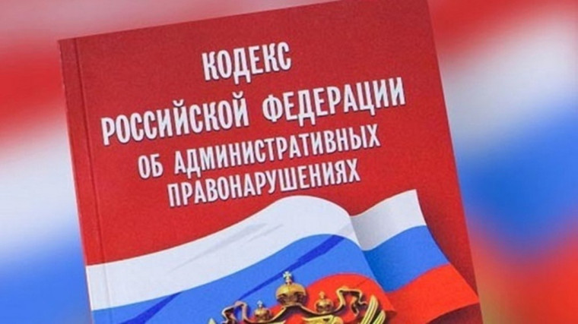

Росреестр предлагает внести изменения в КоАП

Основные нововведения:  
  
Расширяется состав административного правонарушения по ст. 7.1 КоАП РФ, связанного с самовольным занятием земельного участка.

В частности, предлагается привлекать к ответственности собственников зданий или сооружений, которые не оформили права на использование земельных участков, занятых соответствующими зданиями, сооружениями  
  
При определении размера административного штрафа за данное нарушение предлагается исходить из площади части земельного участка, на которой расположены находящиеся в собственности здания, сооружения.  
  
Уточняется состав административного правонарушения по ч.1 ст. 8.8 КоАП РФ, связанного с нецелевым использованием земельного участка.  
  
Предлагается ввести ответственность за использование объекта капитального строительства, расположенного на земельном участке, не в соответствии с установленными для такого земельного участка категорией земель и основным и (или) условно разрешенным видом разрешенного использования.  
  
Введение соответствующей санкции будет являться эффективным способом стимулирования и направлено на исключение возможности несоблюдения принципа единства судьбы земельного участка и расположенных на нем объектов капитального строительства.  
  
Переработана ч.3 ст 8.8 КоАП РФ, связанная с неиспользованием земельного участка.  
  
Предлагается распространить данную статью на участки, расположенные в границах населенных пунктов, садовые и огородные участки. Ответственность будет предусмотрена за неиспользование таких участков в соответствии с установленными для них категорией земель и основным и (или) условно разрешенным видом разрешенного использования.

[#КНД35](https://vk.com/feed?q=%23%D0%9A%D0%9D%D0%9435&section=search)